- 在vs2010 选择“新建项目”→“ 其他项目类型”→“ Visual Studio Installer→
“安装项目”：
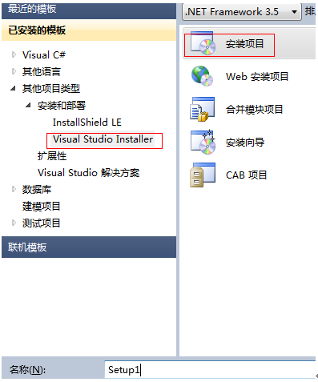

命名为：Setup1 。
这是在VS2010中将有三个文件夹，
1.“应用程序文件夹”表示要安装的应用程序需要添加的文件；
2.“用户的‘程序’菜单”表示：应用程序安装完，用户的“开始菜单”中的显示的内容，一般在这个文件夹中，需要再创建一个文件用来存放：应用程序.exe和卸载程序.exe；
3.“用户桌面”表示：这个应用程序安装完，用户的桌面上的创建的.exe快捷方式。
- 应用程序文件夹中点右键 添加文件：表示添加要打包的文件；
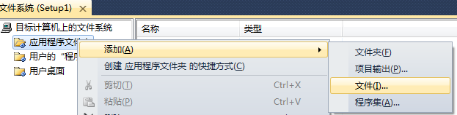

添加的文件一般是已经编译过 应用程序的debug目录下的文件；

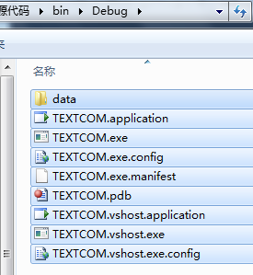
如果debug 下面有子文件夹 则需要“添加文件夹”，例如：data
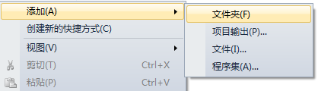

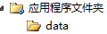
然后把对应的子文件里的内容添加到此文件夹中；
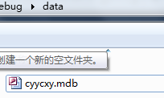
把需要创建程序快捷方式的图标也添加进来：后缀名为：ico
- 在创建的项目名称（Setup1）上点击右键：属性

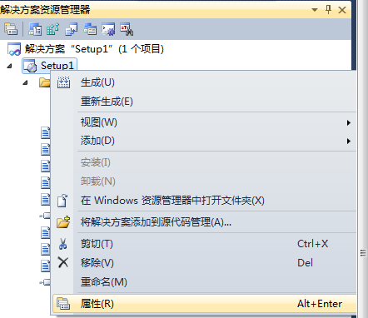
选择系统必备：
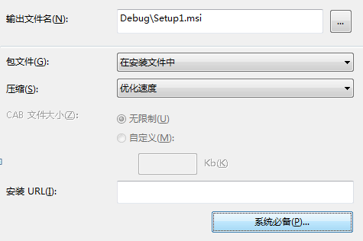
然后选择.NET的版本，和Windows Installer3.1(可选项)
选择：“从与我应用程序相同的位置下载系统必备组件”
这样安装包就会打包.NET FrameWork ，在安装时不会从网上下载.NET FrameWork组件；但是安装包会比较大。
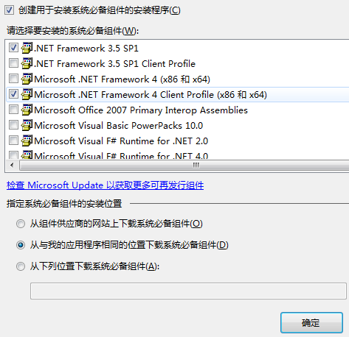
VS2010发布.NET2.0的版本，在创建安装程序时，需要设置启动条件：在项目名称（setup1）上，点击右键选择“视图”→“启动条件”：
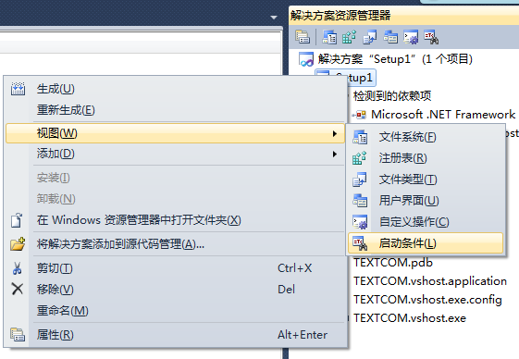
然后VS2010会创建如下文件：
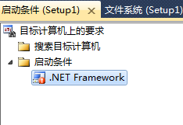
在“启动条件”中 , 点击“.NET Framework”在Version上面选择.NET Framework 2.0;
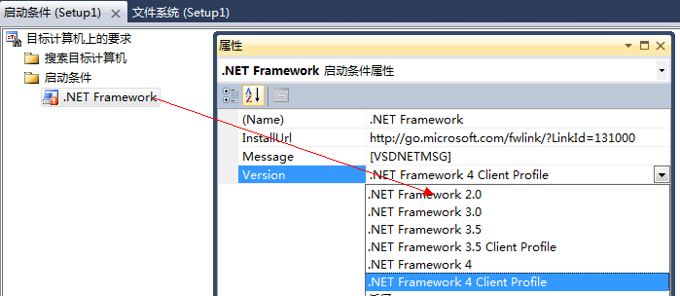
这样.NET Framework 2.0上创建的项目在安装时，就不会安装.NET3.5或其他版本，
也不会重启（解决.NET 2.0 创建的项目，安装.NET FrameWork3.5的问题）。
- 设置安装文件的目录（路径）：
创建的项目名称（setup1）点击左键（不是右键），在属性中设置参数如下图：
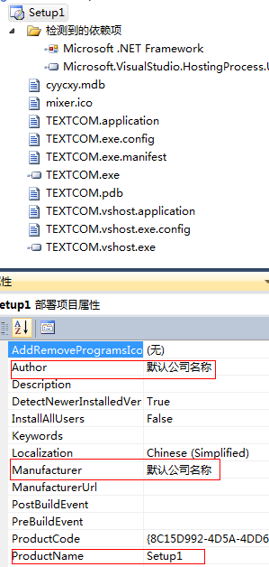
其中Author 为作者；Manufacturer为公司名称；ProductName为应用程序的名字；
例如我们设置为：BeyondKKO；Manufacturer：自由公司；ProductName：串口测试。
把InstallAllUsers 设置为True 。
（这样在“控制面板”程序中会显示公司的名称；
在安装时会默认为“任何人”，否则默认为“只有我”）

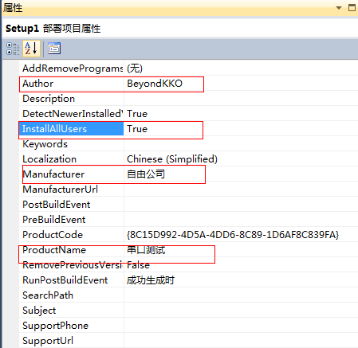

在应用程序上点击左键，如下图：第一个为系统主目录（默认C:\Programe），第二个为公司名（[Manufacturer]），第三个为应用程序名称，这样在安装时就会创建两层的文件路径。需要删除DefaultLocation中的：[Manufacturer] 。删除后只有应用程序的名称。
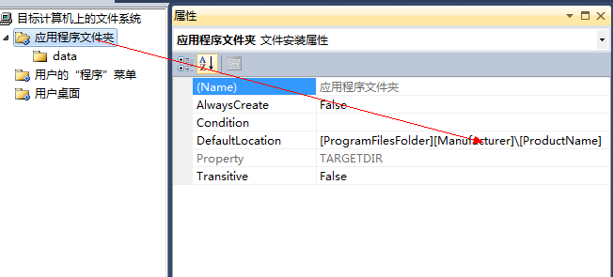
- 创建应用程序图标与卸载程序：
A.“在应用程序文件夹”中的.exe文件中，点击右键，创建快捷方式：

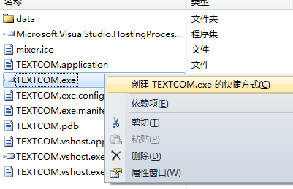

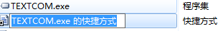
重命名“串口测试程序”，然后点击右键属性：选择Icon

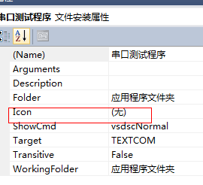
双击进入选择我们之前添加的“MiXer.ico”
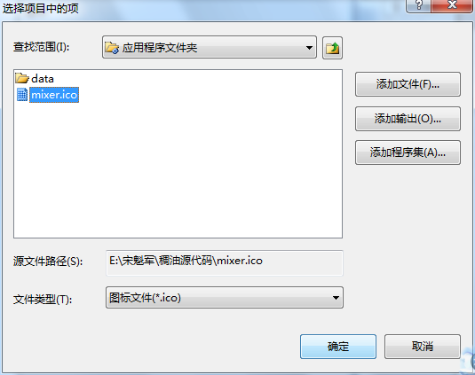
确定后，拖动此快捷方式到“用户桌面”
B. “用户的‘程序’菜单” 中添加一个文件夹，命名为：“串口程序”
然后同样的方式创建TEXTCOM.exe一个快捷方式（“串口测试程序”），拖动到“串口程序”中；
然后给.NET应用程序创建一个卸载程序：
在“应用程序文件夹”中添加：C：Windows\System32\Msiexec.exe
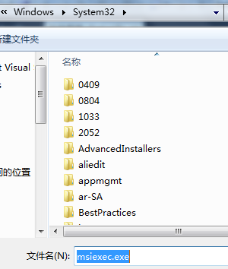
右键创建快捷方式，重命名为：卸载，把此快捷方式拖动到“串口程序”；
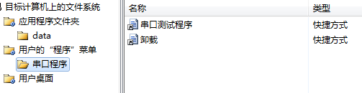
点击项目名称（Setup1），在属性中找到：ProductCode
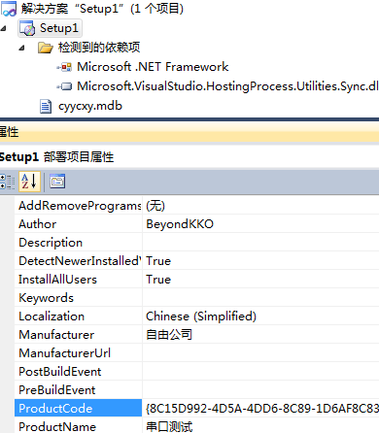
复制此ProductCode ，粘贴到“卸载”快捷方式的Arguments属性，前面加/x空格
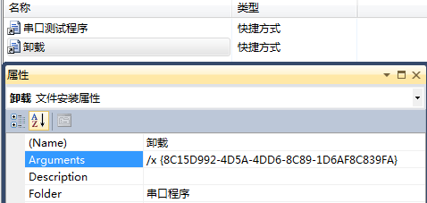
- 完成以上步骤，就可以生成解决方案了。
- 生成解决方案后，在debug文件夹中就是我们需要的安装包。
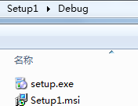
- 安装完在开始菜单中有“串口程序”的文件夹，里面有我们创建的两个快捷方式；
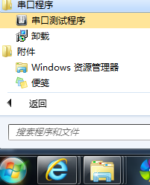
桌面上也有快捷方式。
